|  |  |  |  |  |
| --- | --- | --- | --- | --- |
| 修改日期 | 版本 | 修改原因 | 修改人姓名 | 立案單號 |
| 2016/08/16 | 1 | Created | 張凱鈞 | 160121000383 |
| 2017/09/15 | 2 | 折抵確認問題修改 | 慈蓮 | 170911002083 |
| 2018/05/23 | 3 | 增加保單號碼連結X900畫面 | 慈蓮 | 170911002083 |
| 2018/08/08 | 4 | 增加高風險卡控 & 增加更新DTAAI401兩欄位 | 慈蓮 | 180807001223 |
| 2019/04/03 | 5 | 增加XML案件試算 | 慈蓮 | 180803000659 |
| 2019/07/18 | 6 | 客戶資料整合查詢改連結AIE00500 | 德仁 | 190717000581 |
| 2019/08/05 | 7 | 增加選擇申請資料區塊 | 慈蓮 | 190613000849 |

**一、程式功能概述**

|  |  |  |
| --- | --- | --- |
| 程式功能 | 試算確認作業 | |
| 程式名稱 | AAI4_0100 | |
| 作業方式 | ONLINE | |
| 概要說明 | 醫療費用折抵試算確認作業 | |
| 需求單位 | 理賠企劃科 | |
| 作業單位 | 各行政中心服務科 | |
| 作業平台 | ■一般  □平板電腦  □手機 | |
| 使用對象 | ■員工(UCBean)  □客戶(CustomerBean) | |
| 個資遮蔽方式 | 畫面 | ■無 □遮蔽 □securitylog |
| 報表列印 | ■無 □遮蔽 □securitylog |
| 檔案下載 | ■無 □遮蔽 □securitylog |
| 分頁處理方式 | ■無 □真分頁 □假分頁，分頁每頁___筆【Default　20】 | |

**二、程式流程圖**

理賠預付金給付記錄檔DTAAI001

理賠預付金申請書檔DTAAI010

折抵醫療費用受理檔DTAAI401

處理畫面試算金額

執行頁面功能按鈕

**三、相關檔案**

|  |  |  |  |  |  |  |
| --- | --- | --- | --- | --- | --- | --- |
| **項次** | **中文說明** | **檔案名稱** | **查詢** | **新增** | **修改** | **刪除** |
|  | 理賠預付金給付記錄檔 | DTAAI001 | ■ | ■ | ■ | ■ |
|  | 理賠預付金申請書檔 | DTAAI010 | ■ | □ | ■ | □ |
|  | 折抵醫療費用受理檔 | DTAAI401 | ■ | □ | ■ | □ |
|  | 折抵醫療費用明細檔 | DTAAI402 | □ | ■ | □ | ■ |

**四、相關模組**

|  |  |  |
| --- | --- | --- |
| **項次** | **中文說明** | **程式名稱** |
|  | 醫療金折抵試算模組 | AA_I4Z002 |
|  |  |  |

**五、畫面**

畫面圖1

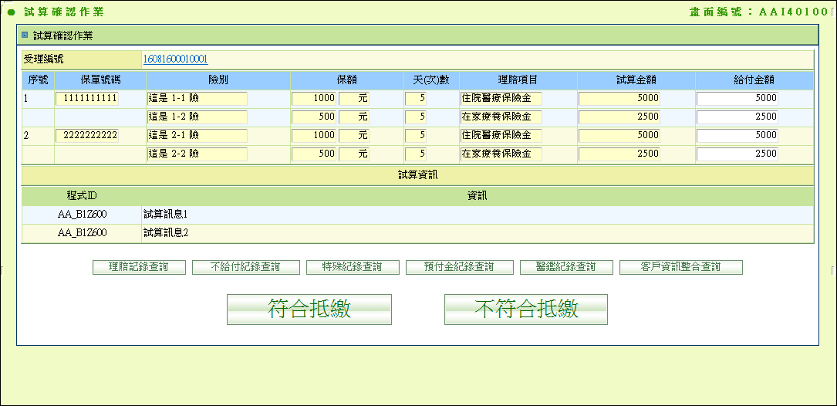

**2018/03/08-保單號碼改可超連結，連結X900畫面(AAB1_1600)**

**2019/08/05-增加選擇申請資料區塊**

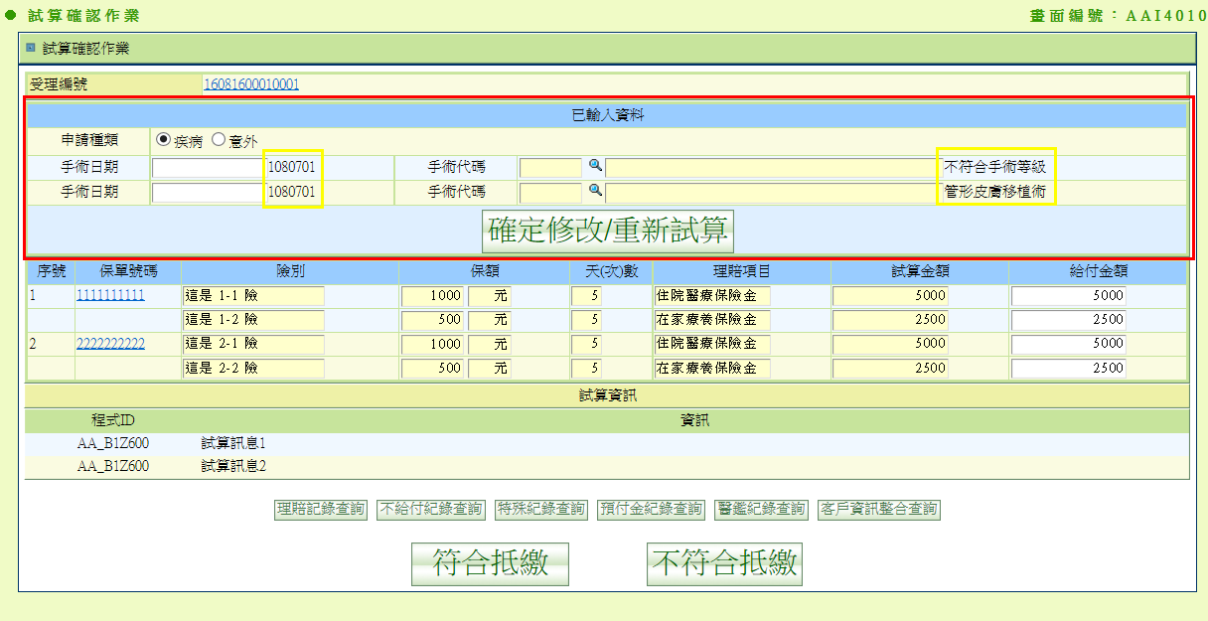

**六、程式內容**

1. **功能說明**
   1. 依照傳入之受理編號進行醫療日額試算並供核賠人員判斷是否符合醫療費用抵繳
2. **初始畫面**
   1. 參數
      1. $受理編號=傳入.受理編號
      2. $傳入來源 =傳入.傳入來源
   2. 增加**選擇申請資料區塊**
      1. 取得$理賠申請書bo
         1. 若傳入來源 = ‘X’
            1. 取得$理賠申請書bo，以$受理編號查詢理賠申請書檔DTAAAT10
         2. ELSE
            1. 取得$理賠申請書bo，以$受理編號查詢理賠申請書檔DTAAA010
         3. 查無資料，視為異常，跳出錯誤訊息：查無理賠申請書資料
         4. 若有資料
            1. 則依$理賠申請書bo.APLY_KIND，選擇radio button
      2. 取得$診斷書天數檔bo
         1. 若傳入來源 = ‘X’
            1. 取得$診斷書天數檔bo，以$受理編號查詢診斷書天數檔DTAAAT21
         2. ELSE
            1. 取得$診斷書天數檔bo，以$受理編號查詢診斷書天數檔DTAAA020
      3. 查無資料，視為正常
      4. 有資料，則逐筆判斷
         1. IF $診斷書天數檔. APLY_DIAG_KIND(受理診斷類別) = ‘F’
            1. 將資料顯示在畫面**黃框**位置上

|  |  |  |
| --- | --- | --- |
| 畫面欄位 | 顯示內容 | 備註 |
| 手術日期 | $診斷書天數檔.APLY_STR_DATE |  |
| 手術代碼 | $診斷書天數檔.APLY_OP_CODE |  |

* 1. 如圖1
     1. 點擊受理編號超連結開啟影像視窗，方式：
        1. parent.parent.parent.topFrame.openImg($受理編號, '')
     2. 若傳入來源 = ‘X’ ，點擊受理編號超連結後
        1. 呼叫AA_I5Z005.doPrintDiagData，傳入參數：傳入.受理編號，開啓報表
     3. 除給付金額欄位，其餘欄位皆不可修改，給付金額欄位只可輸入大於等於0之整數，且不可大於試算金額
  2. 取得理賠試算明細
     1. 若傳入來源 = ‘X’
        1. 取得$理賠申請書bo，以$受理編號查詢理賠申請書檔DTAAAT10
     2. ELSE
        1. 取得$理賠申請書bo，以$受理編號查詢理賠申請書檔DTAAA010
     3. 呼叫醫療金折抵試算模組.calculateHospDiscountDetail，傳入參數
        1. $理賠申請書bo
        2. 傳入.傳入來源
        3. 若發生異常，則拋出錯誤『呼叫醫療金折抵試算模組試算折抵金額異常，原因: + e.getMessage()』
     4. 取得回傳$理賠試算明細bo
  3. 將$理賠試算明細bo輸出至畫面
     1. $理賠明細=AA_Util.DTAAB001_MUTI($理賠試算明細bo.getDTAAB001_BoList())
     2. 逐筆顯示如圖
        1. 序號
        2. 保單號碼=$理賠明細.POLICY_NO
        3. 險別=$理賠明細.PROD_NAME
        4. 保額[1]=$理賠明細.FACE_AMT
        5. 保額[2]=$理賠明細.FACE_AMT_UNIT
        6. 天(次)數=$理賠明細.PAY_DAY
        7. 理賠項目=$理賠明細.CLAM_AMT_NAME
        8. 試算金額=$理賠明細.TRIL_CALC_AMT
        9. 給付金額=$理賠明細.PAY_AMT
     3. $試算資訊=$理賠試算明細bo. getReturnMessage()
     4. 逐筆顯示如圖
        1. 程式ID=$試算資訊.ID
        2. 資訊=$試算資訊.IDMESSAGE

1. **理賠紀錄查詢**
   1. 另開新頁
      1. /AAE0_0600/prompt?OCR_ID=OCR_ID&PAGING_CNT=5&QUERY_COND=4
2. **不給付紀錄查詢**
   1. 另開新頁
      1. /AAE0_0700/query?OCR_ID=OCR_ID&QUERY_COND=2&LINK_FROM=AAB1_0700
3. **特殊紀錄查詢**
   1. 另開新頁
      1. /AAB1_1200/query?S_ID=OCR_ID&ACTION_FROM=AAB1_0700
4. **預付金紀錄查詢**
   1. 另開新頁
      1. /AAI0_0701/prompt?OCR_ID=OCR_ID&ACTION_FROM=AAB1_0700
5. **醫鑑紀錄查詢**
   1. 另開新頁
      1. /AHWeb/servlet/HttpDispatcher/SysLogin/forward?function_id=AHG00100&url=AHG0_0100/query+ encodeURIComponent('?APPRS_ID=OCR_ID&APPRS_ID_CHK=Y')
6. **客戶資訊整合查詢**
   1. 另開新頁
      1. /AIWeb/servlet/HttpDispatcher/~~AIE0_0300~~ AIE0_0500/query?ID=OCR_ID&DO_ACCOUNT=ID
7. **符合抵繳(傳入來源 非‘X’)**
   1. 檢核是否已被處理完成
      1. 以$受理編號查詢折抵醫療費用受理檔，若計算方式CAL_TYPE=2，則拋出訊息『本件已處理過』
   2. 檢核總金額是否大於0
      1. 若試算金額加總小於等於0，則拋出訊息『選擇符合抵繳總金額不得為0元』
   3. 檢核總金額是否大於或等於40萬，且風險等級為高風險(等級為2 or 3)
      1. IF 總金額 >= 0
         1. SET $風險等級 = CALL AI_L0Z002.doAccountLEVEL()，傳入參數：$理賠申請書bo.事故者ID、$理賠申請書bo.事故者姓名、”AA1”、”AAI40100”
         2. IF $風險等級 = 2 or 3
            1. 則拋出訊息『此保戶為疑似高風險洗錢者且金額超過40萬上限，請再確認。』
            2. 回到原頁面，下面流程不需做
   4. 交易處理開始
   5. 寫入折抵醫療費用明細檔DTAAI402
      1. 將$理賠試算明細bo逐筆寫入DTAAI402，其中補上欄位值
         1. 核賠日期=current timestamp
         2. 核賠人員=使用者ID
         3. 核賠人員姓名=使用者姓名
         4. 核賠單位=使用者單位代號
   6. 更新折抵醫療費用受理檔DTAAI401
      1. 以$受理編號更新折抵醫療費用受理檔，其中
         1. RCPT_AMT=$理賠試算明細總金額
         2. CAL_TYPE=”2”
         3. DISCOUNT_DATE=current timestamp
         4. DISCOUNT_ID = 登入者ID
         5. DISCOUNT_DIV_NO = 登入者單位代號
   7. 處理理賠預付金申請書檔DTAAI010
      1. 以$受理編號取得折抵醫療費用受理檔DTAAI401.預付金受理編號 > $預付金受理編號
      2. 以$預付金受理編號更新理賠預付金申請書檔DTAAI010，其中
         1. 預付總額=$理賠試算明細總金額
   8. 處理理賠預付金給付記錄檔DTAAI001
      1. 先以$預付金受理編號取得$原理賠預付金給付記錄檔DTAAI001bo，後以$預付金受理編號刪除理賠預付金給付記錄檔
      2. 將$理賠試算明細群組後產生的$群組資料項目寫入DTAAI001，群組條件為:保單號碼、險別
         1. 保單號碼=$群組資料項目.保單號碼
         2. 險別=$群組資料項目.險別
         3. 日額=$群組資料項目.FACE_AMT
         4. 預付金額=$群組資料項目.SUM(PAY_AMT)
         5. 未扣回餘額=$群組資料項目.SUM(PAY_AMT)
         6. 其餘欄位與$原理賠預付金給付記錄檔DTAAI001bo相同
      3. 交易處理結束
      4. 若發生異常，則拋出錯誤『呼叫醫療金折抵試算模組試算折抵金額異常，原因: + e.getMessage()』
8. **不符合抵繳(傳入來源 非‘X’)**
   1. 另開一輸入原因視窗於螢幕中央，提示為『不符合抵繳原因輸入』
      1. 若試算金額為0或是未產生明細，$輸入原因帶入預設字串『無可理賠明細』
      2. $輸入原因不得為空字串
   2. 檢核是否已被處理完成
      1. 以$受理編號查詢折抵醫療費用受理檔，若計算方式CAL_TYPE=2，則拋出訊息『本件已處理過』
   3. 交易開始
   4. 更新折抵醫療費用受理檔DTAAI401
      1. 以$受理編號更新折抵醫療費用受理檔，其中
         1. RCPT_AMT=”0”
         2. CAL_TYPE=”2”
         3. DISCOUNT_DATE=current timestamp
         4. NOT_DISCOUNT_RESN=$輸入原因
         5. DISCOUNT_ID = 登入者ID
         6. DISCOUNT_DIV_NO = 登入者單位代號
   5. 處理理賠預付金給付記錄檔DTAAI001
      1. 先以$預付金受理編號取得$原理賠預付金給付記錄檔DTAAI001bo，後以$預付金受理編號刪除理賠預付金給付記錄檔
         1. 保單號碼=”0000000000”
         2. 險別=”XXX”
         3. 日額=”0”
         4. 預付金額=”0”
         5. 未扣回餘額=”0”
         6. 其餘欄位與$原理賠預付金給付記錄檔DTAAI001bo相同
   6. 處理理賠預付金申請書檔DTAAI010
      1. 以$受理編號取得折抵醫療費用受理檔DTAAI401.預付金受理編號 > $預付金受理編號
      2. 以$預付金受理編號更新理賠預付金申請書檔DTAAI010，其中
         1. 預付總額=”0”
   7. 交易結束
9. **保單號碼超連結**
   1. 另開新頁，開AAB1_1600頁面
      1. POLICY_NO = 畫面.保單號碼
      2. OCR_DATE = DTAAA010.OCR_DATE(事故日期)
      3. TRN_ID = DTAAA010.TRN_ID(送件人ID)
      4. BASE_DATE = 系統日
      5. OCR_ID = DTAAA010.OCR_ID(保戶ID)
10. **符合抵繳(傳入來源 為‘X’)**
    1. 檢核是否已被處理完成
       1. 以$受理編號查詢DTAAI506，
          1. 若DISCOUNT_DATE不為null，則拋出訊息『本件已處理過』
          2. 若SEND_HOSP_DATE不為null，則拋出訊息『本件可折抵金額已回傳醫院』
    2. 檢核總金額是否大於0
       1. 若試算金額加總小於等於0，則拋出訊息『選擇符合抵繳總金額不得為0元』
    3. 檢核總金額是否大於或等於40萬，且風險等級為高風險(等級為2 or 3)
       1. IF 總金額 >= 0
          1. SET $風險等級 = CALL AI_L0Z002.doAccountLEVEL()，傳入參數：$理賠申請書bo.事故者ID、$理賠申請書bo.事故者姓名、”AA1”、”AAI40100”
          2. IF $風險等級 = 2 or 3
             1. 則拋出訊息『此保戶為疑似高風險洗錢者且金額超過40萬上限，請再確認。』
             2. 回到原頁面，下面流程不需做
    4. 交易處理開始
       1. 刪除折抵醫療費用明細檔DTAAI402BY$傳入.受理編號
       2. 寫入折抵醫療費用明細檔DTAAI402
          1. 將$理賠試算明細bo逐筆寫入DTAAI402，其中補上欄位值
             1. 核賠日期=current timestamp
             2. 核賠人員=使用者ID
             3. 核賠人員姓名=使用者姓名
             4. 核賠單位=使用者單位代號
       3. 更新DTAAI506
          1. 以$傳入.受理編號，且SEND_HOSP_DATE為null，更新欄位：
             1. DISCOUNT_DATE=系統日(TIMESTAMP)
             2. NOT_DISCOUNT_RESN=NULL
             3. DISCOUNT_ID=登入者ID
             4. DISCOUNT_DIV_NO=登入者單位代號
             5. THIS_CAL_AMT =$理賠試算明細總金額
          2. 更新不到資料試為正常
          3. 更新失敗，則拋出訊息：”更新本次試算額度發生錯誤：”+Exception
    5. 交易結束
11. **不符合抵繳(傳入來源 為‘X’)**
    1. 檢核是否已被處理完成
       1. 以$受理編號查詢DTAAI506，
          1. 若DISCOUNT_DATE不為null，則拋出訊息『本件已處理過』
          2. 若SEND_HOSP_DATE不為null，則拋出訊息『本件可折抵金額已回傳醫院』
    2. 交易處理開始
       1. 刪除折抵醫療費用明細檔DTAAI402BY$傳入.受理編號
       2. 更新DTAAI506
          1. 以$傳入.受理編號，且SEND_HOSP_DATE為null，更新欄位：
             1. DISCOUNT_DATE=系統日(TIMESTAMP)
             2. NOT_DISCOUNT_RESN=$輸入原因
             3. DISCOUNT_ID=登入者ID
             4. DISCOUNT_DIV_NO=登入者單位代號
             5. THIS_CAL_AMT =0
          2. 更新不到資料試為正常
          3. 更新失敗，則拋出訊息：”更新本次試算額度0發生錯誤：”+Exception
    3. 交易結束
12. 手術放大鏡：
    1. 另開視窗Link AAC0_0400，並將回傳結果顯示在畫面text上(可參考AAA00200寫法)
    2. 畫面.放大鏡前的text放回傳的第1個參數
    3. 畫面.放大鏡後的text放回傳的第2個參數
13. 確認修改/重新試算 Button：
    1. 檢核：
       1. 手術日期是否為正確日期格式，若錯誤丟出訊息：手術日期格式錯誤
       2. 手術日期不可大於系統日，若錯誤丟出訊息：手術日期不可大於今日
    2. 將畫面資料更新檔案
       1. 理賠申請書：
          1. IF傳入來源 為‘X’，更新DTAAAT10
          2. ELSE更新DTAAA010
          3. 更新APLY_KIND = 畫面.APLY_KIND
          4. 更新失敗跳訊息：更新理賠申請書發生錯誤+Exception
       2. 診斷書天數檔：
          1. IF傳入來源 為‘X’，更新DTAAAT21
          2. ELSE更新DTAAA021
          3. 更新APLY_OP_CODE = 畫面.手術代碼
          4. 更新 APLY_STR_DATE & APLY_END_DATE = 畫面.手術日期
          5. 更新失敗跳訊息：更新手術資料發生錯誤+Exception
    3. 更新成功後，重新試算，並將結果顯示在畫面上(同Step2.4 & 2.5)